Лабораторная работа №8
Формы в HTML-документе
Цели работы:
- Познакомиться с использованием форм в HTML-документе;
- Научиться создавать интерфейс для отправки различных данных на сервер.
Ход работы:
  - Основные теоретические положения (кратко законспектируйте)
Формы – это объекты в HTML-документе, назначением которых является сбор информации от посетителей странички. С их помощью посетитель может отправить комментарии по поводу посещения сайта, посылать на сервер различные запросы или регистрироваться.
После того как пользователь заполнит форму и нажмет кнопку, внесенные им данные посылаются на сервер и обрабатываются специальной программой CGI (Common Gateway Interface) или PHP (Personal Hypertext Processor). Таким образом, пользователь может интерактивно взаимодействовать с web-сервером через Интернет.
В одном документе может быть определено несколько форм для заполнения, но форма не должна содержать в себе другую форму.
Создание формы
Процесс создания формы состоит из двух этапов. Первый заключается в создании самой формы, а второй – в создании на сервере программы, обрабатывающей данные этой формы.
Все формы создаются парными тегами <FORM> и </FORM>, между которыми помещаются элементы формы:
<FORM method="get/post" action="URL программы">
Элементы формы
</FORM>
В параметре action указывается адрес (URL) программы, которая будет обрабатывать данные формы на сервере.
Параметр method определяет, каким путем данные будут посылаться на сервер:
- get: информация из формы добавляется в конец адреса, который был указан в параметре action. Опытные HTML-редакторы не рекомендуют использовать метод get.
- post: при использовании данного метода информация из формы пересылается не как часть адреса, а как содержимое запроса. Данный метод рекомендуется к использованию.
Примечание. В рамках данной лабораторной работы будут рассмотрены только основы создания интерфейса для отправки данных – то есть структура и основные элементы форм, а изучение программ обработки данных формы на сервере здесь опустим, поэтому параметры method и action тега <FORM> при выполнении заданий могут быть опущены.
Для задания элементов внутри формы используются теги <INPUT>, <TEXTAREA> и <SELECT>.
Элемент <INPUT>
Тег <INPUT> используется для ввода текстовой информации, пересылки файлов или управляющей информации.
Параметры тега <INPUT>:
- name - имя поля. Данное имя используется как уникальный идентификатор поля, по которому впоследствии программа обработки сможет получить данные, помещенные пользователем в это поле;
- size - определяет визуальный размер поля ввода на экране в символах (по умолчанию size=20);
- maxlength - определяет количество символов, которое пользователи могут ввести в поле ввода. При превышении количества допустимых символов браузер не позволяет ввести последующий символ. По умолчанию значение maxlength равно бесконечности;
- value – определяет начальное (по умолчанию) значение поля;
- type - определяет тип поля ввода. Может принимать значения:
- text - описывает однострочное поле ввода . Этот атрибут используется по умолчанию;
- password - отличается от атрибута text тем, что вводимое пользователем значение не отображается браузером на экране 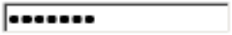;
- checkbox (флажок) - используется, когда необходимо ответить да или нет. В форме отображается в виде . Если в форме имеется несколько полей-флажков, то можно выбрать более одного поля. Каждое поле должно иметь свое имя (name) и значение (value). На сервере обрабатываются данные только у выбранных полей;
- radio - при использовании нескольких полей данного типа в одной форме пользователь может выбрать только одно поле. В форме отображается в виде . Поля должны иметь одинаковое имя (name), но разные значения (value). На сервер будет передано значение только выбранного поля;
- reset - данный тип обозначает кнопку, при нажатии которой все поля формы примут значения, описанные для них по умолчанию. Атрибут value может содержать текст, который будет высвечен на кнопке;
- submit - данный тип обозначает кнопку, при нажатии которой на сервере будет вызвана управляющая программа, описанная в параметре формы action. Атрибут value может содержать текст, который будет высвечен на кнопке;
- image - данный тип обозначает кнопку submit в виде рисунка. Путь к картинке указывается через атрибут src, а синтаксис совпадает с тегом <IMG>;
- file (файловое поле) - поле передачи файла на сервер.
- checked – определяет заранее отмеченный элемент.

Элемент <TEXTAREA>
Тег <TEXTAREA> используется для ввода большого количества текстовой информации (в несколько строк).
Атрибуты тега <TEXTAREA>:
- name - имя поля;
- cols - число колонок (символов) в текстовой области;
- rows - число видимых строк в текстовой области.
Если вы хотите, чтобы в поле ввода по умолчанию выдавался какой-либо текст, то необходимо вставить его внутри тегов <TEXTAREA> и </TEXTAREA>.
Элемент <SELECT>
Элемент <SELECT> дает возможность пользователю выбрать значение из фиксированного списка значений. Обычно этот элемент представлен выпадающим списком.
Для определения списка пунктов используются теги <OPTION> между <SELECT> и </SELECT>.
<SELECT ….>
<OPTION>…
<OPTION>…
…
</SELECT>
Параметры тега <SELECT>:
- name - имя объекта SELECT;
- multiple - позволяет выбрать более чем одно наименование;
- single – из списка можно выбрать только один вариант (этот параметр задан по умолчанию);
- size - определяет число пунктов, видимых для пользователя. Если этот параметр не указан, то список на экране отображается в виде выпадающего списка (видно одно наименование), если size>1, то браузер представляет на экране обычный список (число - количество видимых наименований).
Параметры тега <OPTION>:
- selected – указывает, какой пункт выбран по умолчанию;
- value – значение, которое передается на сервер для обработки. По умолчанию значение value равно элементу <OPTION>.
  - Практическая реализация
Задание 1. Создайте HTML-документ simpleform.html. Разместите в нем простую форму, предлагающую пользователю ввести свои личные данные. В текстовом поле Индекс задайте ограничение на количество символов (не более 6) и значение по умолчанию (999999). В конце формы поместим кнопку, при нажатии на которую данные будут отсылаться на сервер.
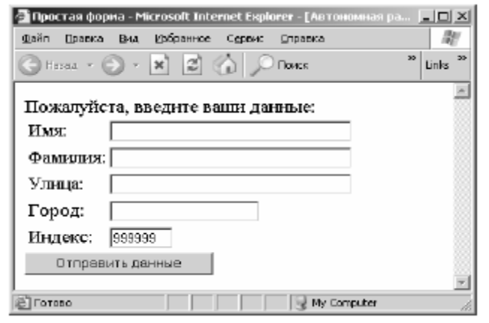
Для этого создайте следующую структуру формы (недостающие элементы допишите самостоятельно):
<FORM>
<P>Пожалуйста, введите ваши данные:</P>
<P>Имя <INPUT name="name" type=text size=35> <BR>
………….
Улица: <INPUT name="street" type= text size=35> <BR>
………….
</FORM>
Задание 2. Выровняйте элементы формы, созданной в предыдущем задании путем размещения их в ячейках таблицы (см. рис). Дополните форму следующими вопросами:
1. Какой поисковой системой вы чаще всего пользуетесь?
◉ nigma
○ rambler
○ google
○ yandex
2. На каком почтовом сервере вы зарегистрированы?
◻ mail
◻ rambler
◻ inbox
◻ yandex
3. У вас есть постоянный доступ в Интернет?
– ДА
– НЕТ
Указание. В первом вопросе можно выбрать только один вариант ответа, элемент nigma указан как заранее отмеченный. Во втором вопросе вариантов ответа может быть несколько. В третьем вопросе используйте форму с выпадающим списком ответов.
Задание 3. Добавьте в документ simpleform.html еще одну форму, в которой содержаться поля для ввода имени учетной записи, пароля и кнопок Регистрация и Очистить.

Контрольное задание. Создайте HTML-документ по образцу (см. ниже). Добавьте в форму элемент <TEXTAREA> с 6 строками и шириной 64 символа для написания отзыва о заполненной анкете, в поле по умолчанию выдается текст, содержащий благодарность за заполнение анкеты (придумайте самостоятельно) и предложение оставить отзыв.
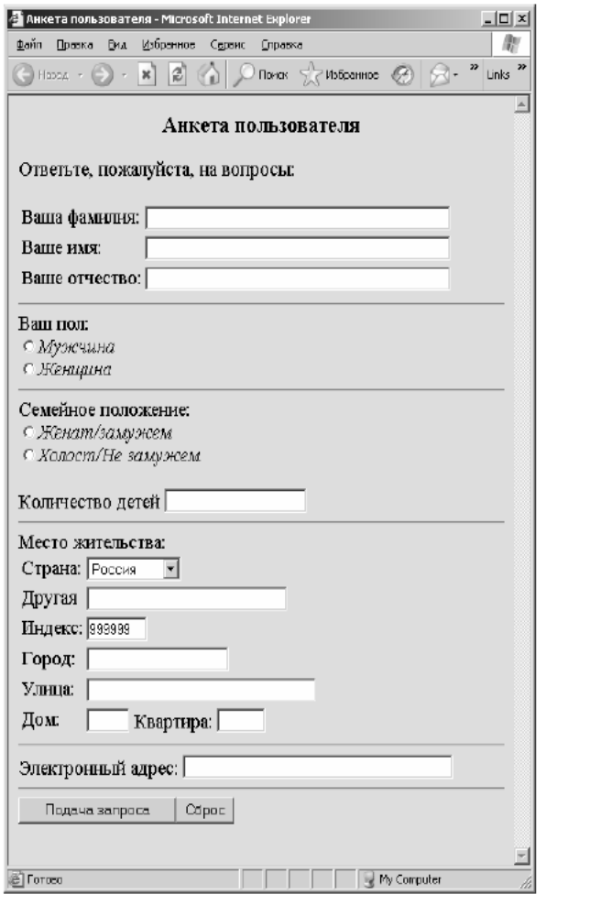
Контрольные вопросы
- Для чего при создании web-страничек используют формы?
- С помощью какого тега задают форму?
- Какие элементы могут находиться на форме, для чего они используются?
- Какой параметр тега <INPUT> определяет тип поля ввода? Приведите примеры.
Выводы:

